3A+1B/1C+2A/2B
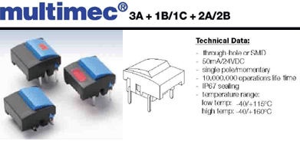
图片1

相关信息

参数： | 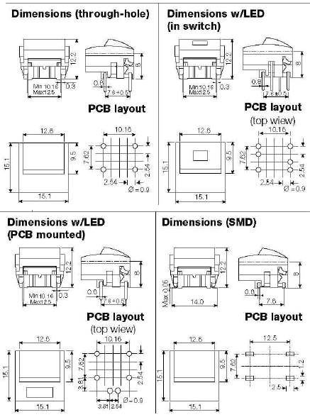

相关产品
3A+1B/1C+2A/2B | 3A+1B/1C+2A/2B命名方式

